愛知・権利としての福祉を守る関係団体共同実行委員会 学習会
社会福祉法改正の狙いと私たちの取り組み
「権利としての社会福祉」が大きく変質されようとしています。
1月４日に開会された通常国会では、社会福祉法改正案が参議院で審議予定です。
社会福祉法改正案は法人の理念・運営にかかわっての問題点が多く、特に小規模法人には負担が多く、法人の存立にかかわることもあり、衆議院では10項目の付帯決議が付けられました。
国会での議論も踏まえ、法改正の狙い、その先にあるものは何か、そして誰もが安心して暮らすことのできる社会保障・社会福祉をどうつくるのか考えます。
問題点 第１、地域公益活動の義務化。
第２、「社会福祉充実残額いわゆる内部留保」を「地域公益活動」に充当。
第３、イコールフッティング
第４、経営組織の見直し。
第５、退職手当制度の見直し。
参加費無料
■日時
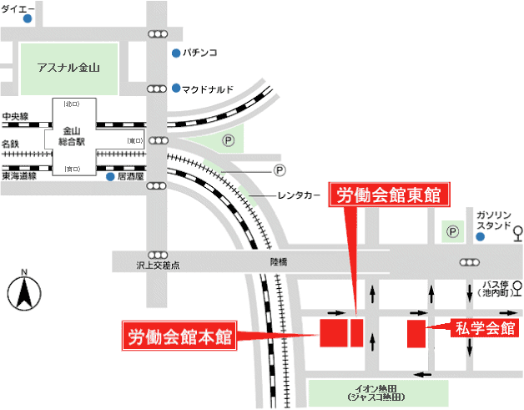
２月５日(金)18:00～20:30

■会場
労働会館本館２階会議室
金山駅南徒歩10分 イオン熱田北 有料駐車場有

■講師 衆院厚労委員会で意見陳述された
社会福祉施設経営者同友会会長・
社会福祉法人大阪福祉事業財団事務局長
茨木範宏 氏

お申込み・問合せ先 愛障協 愛知・権利としての福祉を守る関係団体共同実行委員会事務局
〒456-0031 名古屋市熱田区神宮2-3-4もやいビル
電話052-682-7912 FAX 052-682-7916 mail soudan732@nifty.com

参加申込書 FAX 052-682-7916 mail soudan732@nifty.com 申込 月 日
氏名 所属団体・法人名
講師への質問

